Eleganckie sukienki QUIOSQUE na Święta
Święta coraz bliżej i wiele z nas zastanawia się w co się ubrać w tym uroczystym czasie, chcemy prezentować się jak najlepiej, żeby podkreślić wyjątkowy nastrój towarzyszący spotkaniom z rodziną i przyjaciółmi. Najchętniej sięgamy po eleganckie sukienki, to niezawodny sposób na szykowny i kobiecy wygląd. Jak co roku projektanci Quiosque nie zawiedli i przygotowali szeroką ofertę eleganckich kreacji, w których olśnisz zgromadzonych przy wigilijnym stole.

W kolekcji znajdziemy klasyczne wizytowe sukienki, których wyjątkowy charakter podkreślają detale. Pojawiają się modele z baskinką, fasony ozdobione kobiecą koronką, łańcuszkami i zawsze modna mała czarna z efektownymi bufiastymi rękawami. To idealny wybór dla kobiet, które w swoich stylizacjach cenią ponadczasowy styl, lubią jednak dodać do niego odrobinę modowego smaczku.

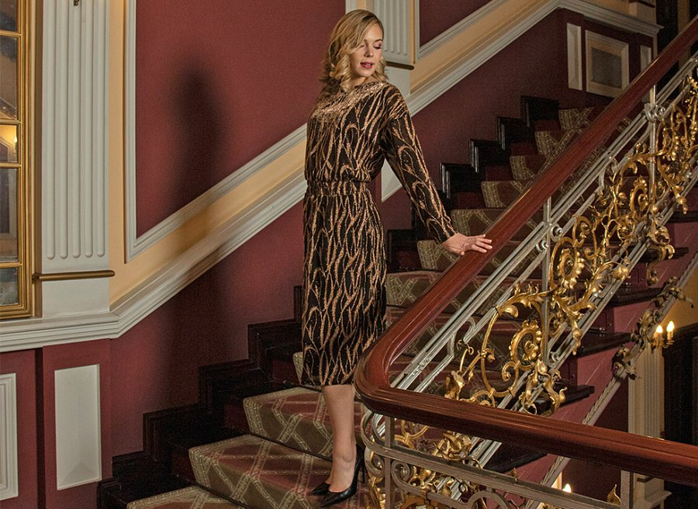
W propozycjach od marki Quiosque nie brakuje także zjawiskowych szyfonowych sukienek midi, które podbiły serca Klientek w sezonie jesień/zima 2021/22. Zwiewny materiał i bardzo korzystny dla sylwetki krój podkreślą nasz kobiecy urok. Tegoroczne propozycje to feeria wzorów, orientalne paisley’e, kwiatowe motywy, zwierzęce i abstrakcyjne printy to tylko niektóre z nich. Projektanci postarali się także elementy, które podkreślają odświętny charakter kreacji, paski z ozdobnymi klamrami, błyszczące nitki i biżuteryjne detale.
Choć w Święta chcemy wyglądać pięknie, ważne jest też żeby czuć się w swoim stroju komfortowo. Dlatego Klientki Quiosque mogą w kolekcji znaleźć eleganckie sukienki z miękkiego, połyskującego weluru, dopasowane modele z wygodnej dzianiny, oraz oversize’owe fasony.
W ofercie marki w sklepach stacjonarnych i na quiosque.pl znajdziemy wiele ciekawych propozycji modnych i kobiecych stylizacji idealnych na świąteczny okres oraz dodatków, które będą ich świetnym uzupełnieniem.

